Лабораторная работа L1.

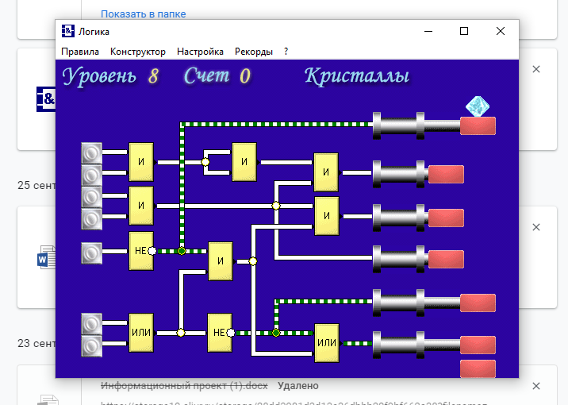
Прошел 8 уровней, больше не могу.

